Отчет о проведении акции «Белый цветок» в Бобровском муниципальном районе Воронежской области

15.09.2018г. в районном Дворце культуры состоялось открытие акции «Белый цветок». С приветствием к учащимся школ, представителям трудовых коллективов, жителям г. Боброва обратились Шашкин Ю.А., заместитель главы администрации – руководитель отдела образования администрации Бобровского муниципального района Воронежской области, Дубровина В.С., заместитель председателя Совета народных депутатов Бобровского муниципального района Воронежской области, дьякон Андрей Успенского храма г. Боброва.
Работали волонтеры, организован сбор пожертвований. Начало акции было проанонсировано в ходе Всероссийского забега жителей района, в котором приняли участие свыше 500 человек разного возраста. В этот же день прошел районный фестиваль «Бобров многонациональный». Зрители и участники фестиваля участвовали в сборе средств.
16.09.2018г. на классных часах в школах района волонтеры изготавливали белые цветы для Покровского и Успенского храмов г. Боброва. Знакомили с историей акции «Белый цветок», проводили сбор пожертвований, желающие были приглашены на молебен в храмы города.
17.09.2018г. волонтеры работали в дошкольных учреждениях среди воспитанников и родителей.
18.09.2018г. работники БУЗ ВО «Бобровской РБ» кабинета профилактики в трудовых коллективах г. Боброва провели уроки здорового образа жизни.
19.09.2018г. работники культуры, учащиеся училища культуры, работники районного краеведческого музея, воспитанники школ-интернатов, кукольный театр районного Дворца культуры провели концерты, представления в разных микрорайонах города, проходил сбор пожертвований.
21.09.2018г. прошли праздничные мероприятия в храмах.
22.09.2018г. – 23.09.2018г. проведены спортивные соревнования среди пожарных команд; среди дошкольников.
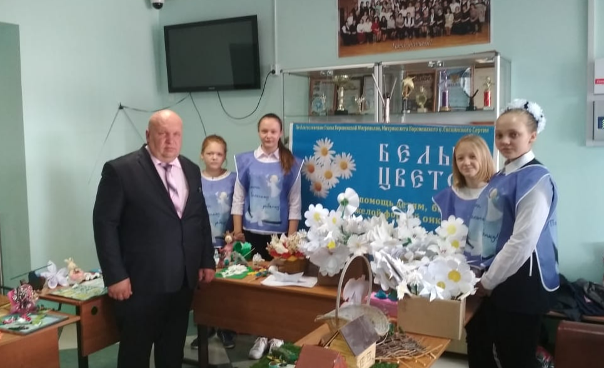
23.09.2018г. завершение акции. Проведение концерта воспитанников православной школы в районном Дворце культуры.

